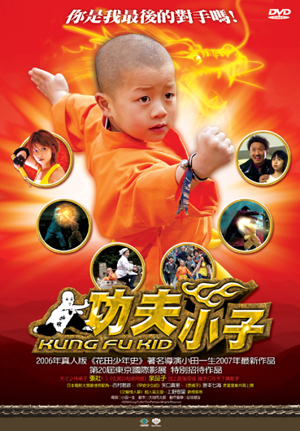
少林真功夫 七歲「張壯」技挑釋小龍
電影大螢幕上，眾多影星拼演技，某些片子裡發光發熱的卻是年紀輕輕的小童星，1994年笑翻全台的《新烏龍院》捧紅兩大童星－郝劭文、釋小龍，除了搞笑功力之外，釋小龍的武打功夫可是來真的，他兩歲即在少林寺拜師為徒，在《新烏龍院》裡以真功夫和郝劭文一搭一唱，討好了不少觀眾的心，讓這兩位小童星因此紅翻天；近幾年亞洲功夫熱潮再起，由日本角川所拍攝的《功夫小子》即以少林寺功夫為題材，並請來了《花田少年史》導演小田一生執導。
為了找到片中武藝超群的小主角，製片人吉田和導演小田一生遠赴嵩山少林精武院裡尋找適合的少林小子，可愛的小小張壯從一千位學生中脫穎而出，7歲的張壯，身高130公分，在學校學武已經兩年了，練成了虎拳、鶴拳、少林通臂拳、童子功等多種拳術，最厲害的是可以連續後空翻三十次，還因良好的表現被選入少林寺武術館國外演出隊。
片中張壯飾演少林寺裏名為”功夫”的天才少年，他為了繼承“南平拳”而勤學苦練。他通過武功高強的師兄們所設的三十五房試煉。然而師傅卻說唯有打敗最後的對手才能得到“南平拳”真傳。師傅把功夫打出國境並對他說：“你手腕上的“封印之鈴”會幫助你找到最後的對手。
功夫來到日本遇見了經營中國餐館的太極拳高手阿泉（泉 品子飾）。功夫施展少林拳術救了阿泉的孫女麗子（藤本七海 飾），他順勢假扮成麗子的弟弟溜進學校……。陰謀顛覆日本的“黑暗教育部”安排黑暗女老師（佐田真由美飾）潛進校園，這幫壞人計畫用遊戲機將學生們洗腦變成笨小孩。黑文部大臣（西村雅彥 飾）抓走了未被洗腦的麗子……。功夫趕往學校，在大家幫助下，打倒了一個個強敵，終於來到黑文部大臣的藏身處。突然，手腕上的“封印之鈴”發出了響聲，最後的對手就在眼前！！
《功夫小子》DVD將於2008年12月2日發行，喜愛功夫的大朋友小朋友千萬別錯過！
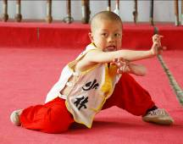


媒體聯絡人：歐惠萍 (02)2907-6608 ext.104 手機 0921-068725 發稿日：2008年11月18日

